Routebeschrijving
1.(0km) Start op de parkeerplaats Grotestraat Noord.
Hier achter de RK-kerk komt de rijksweg 35 en een dubbele spoorlijn. Ook zal hier het nieuwe park komen voor het station Nijverdal-Centraal

2.(0,1km) Ga richting Grotestraat. Bij de RK-kerk rechtsaf. Volg de Grotestraat.
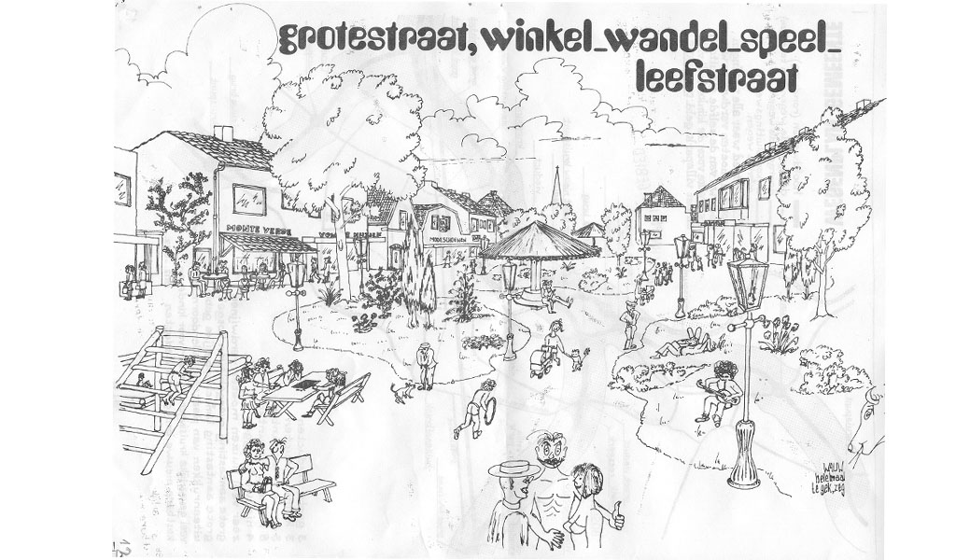
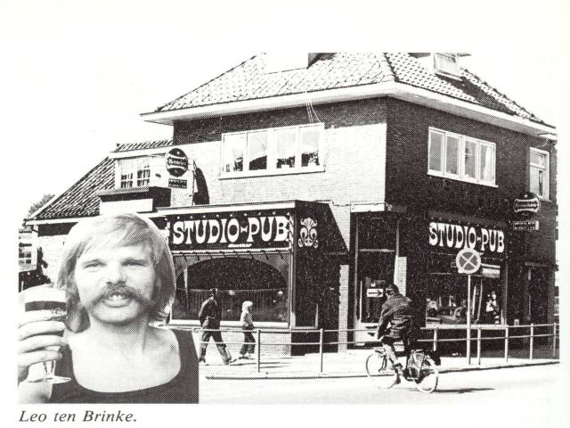
Deze weg loopt over het oude spoortrace van Hellendoorn naar Neede. Aan de Grotestraat, in het pand tussen de Keizerserf en de Halfords bevond zich in de jaren 70 de kroeg Studio Pub van Leo ten Brinke (herkenbaar aan zijn grote snor) en hier is het idee van het tunnelplan ontstaan.De Grotestraat zou een speelstraat moeten worden

3.(1,8km) Na de RK-begraafplaats rechts. Over de parkeerplaats van het tijdelijke station Nijverdal West. Een prachtig gezicht over het Ravijn en de nieuwe N35.

-3-

4.(2,2km) Vanaf de parkeerplaats richting Dalzicht . Dan rechtsaf (de berg af).
Op deze plek, op het hoogste punt zal de N35 richting Ravijn afbuigen.

5.(3,1km) Rechtsaf naar de Klinkenbeltweg, via spoorviaduct. Hierna rechtsaf het Goudzoekerspad op.

6.(4,3km) Door het Ravijn.
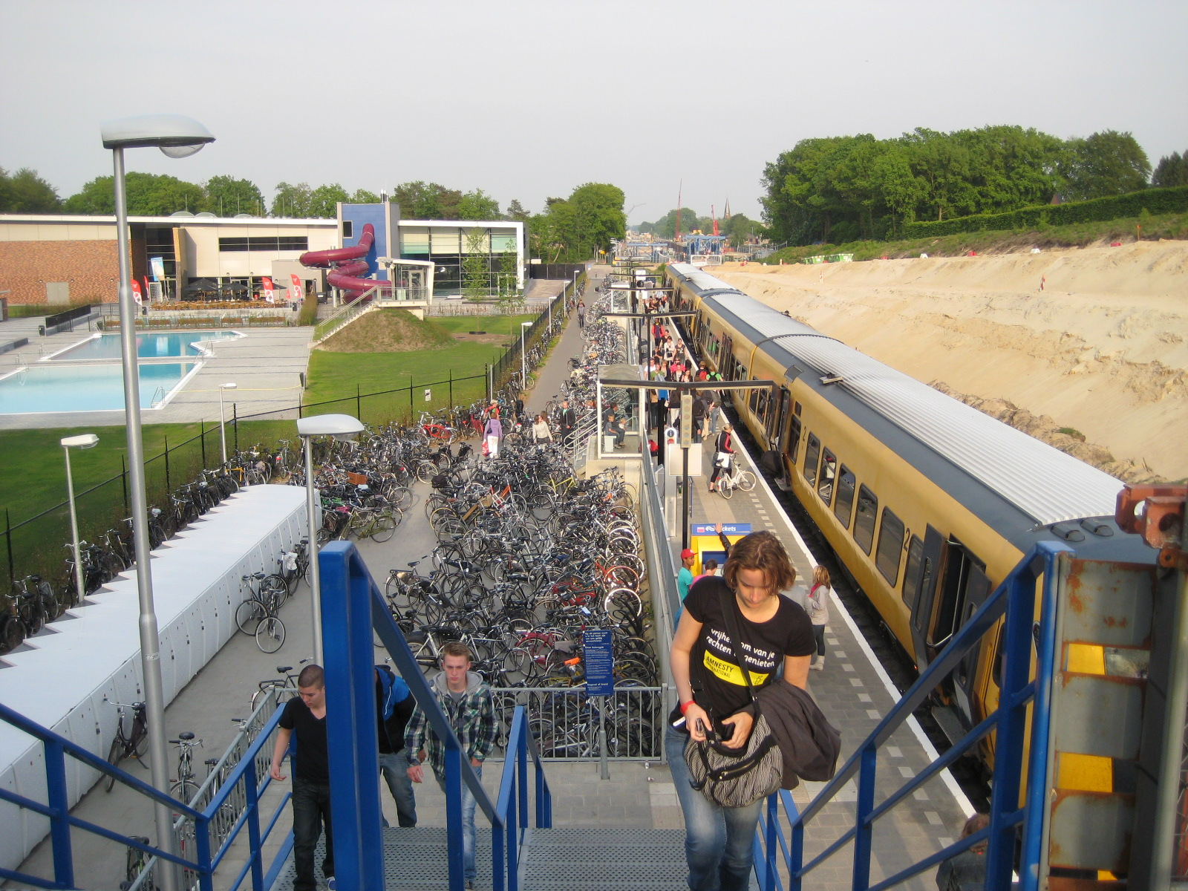
Hier rechts gaat de hoogspanningsleiding voor het tunnelplan ondergronds.
Iets verder naast het nieuwe zwembad het Ravijn staat het tijdelijke station Nijverdal-West en sluit de N35 vanaf Dalzicht aan.

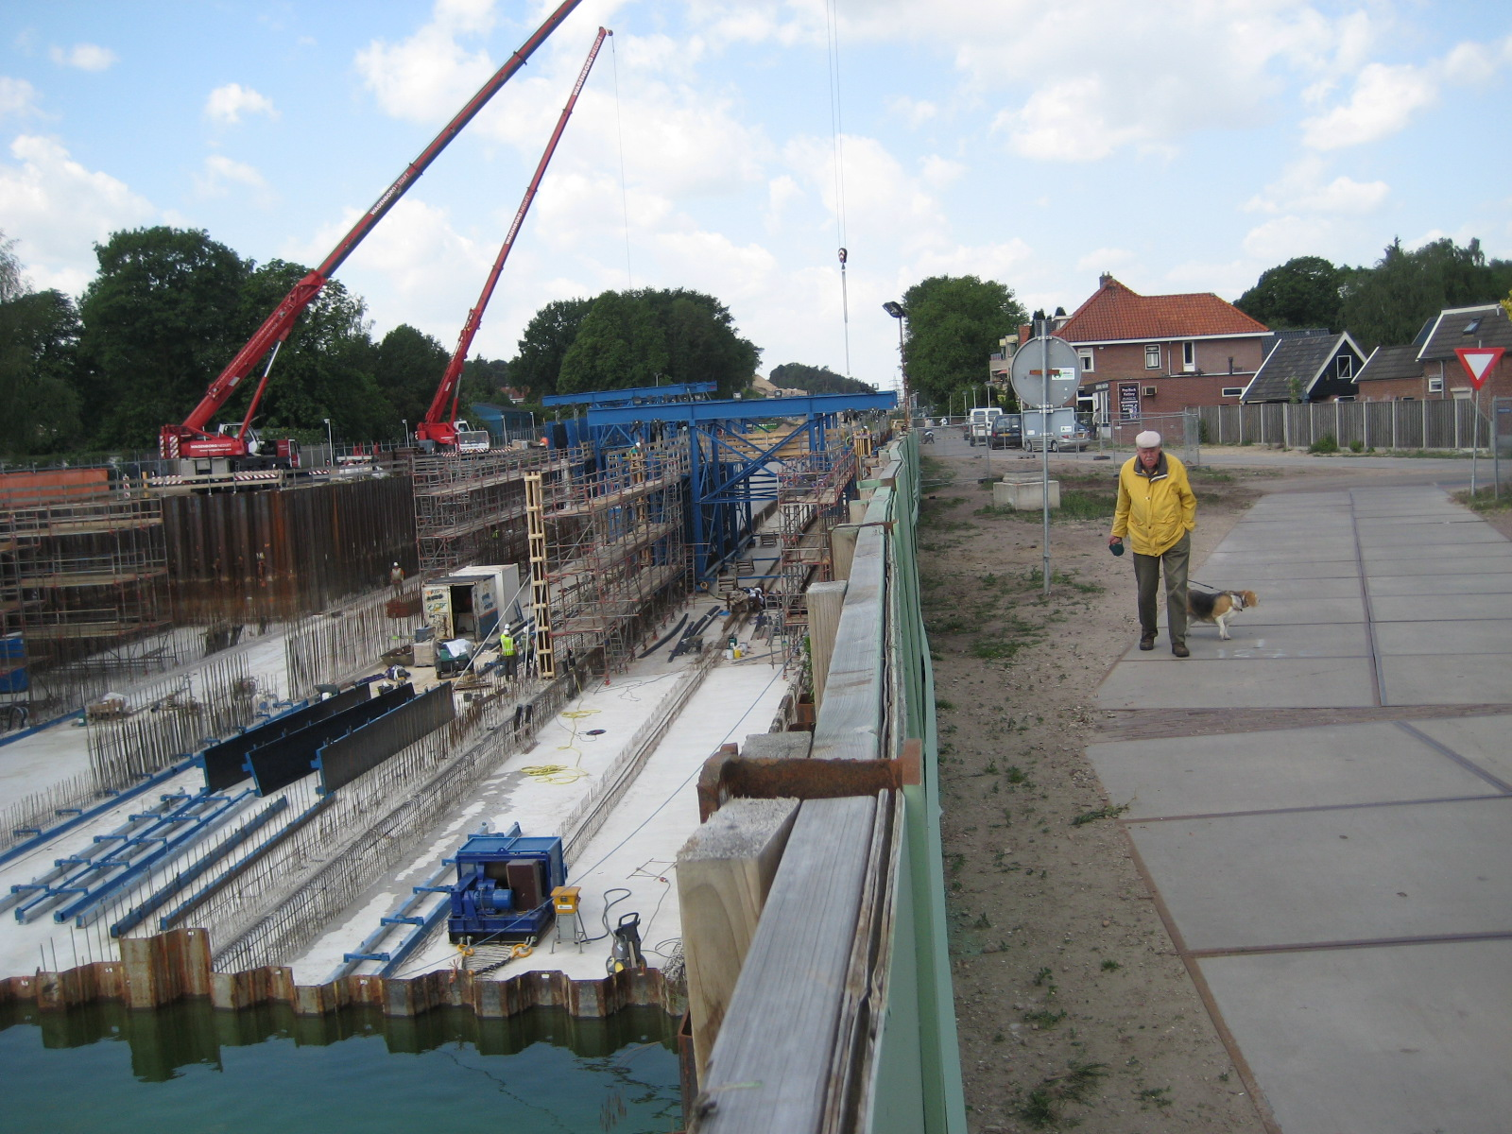

-4-
7.(5,1km) Via Piet Heinweg naar Bouwmeesterstraat.
Op deze plaats stond het bakkershuis Maison ten Brinke.

Ook wordt hier gewerkt aan de westelijke tunnelingang.

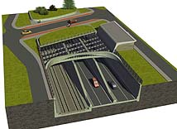

De tunnel heeft een schacht voor dubbelspoor en twee schachten voor autoverkeer over een lengte van 500 meter.

8.(5,7km) Bij Oranjestraat links en het eerste pad rechts.

9.(5,8km) Kijk rechts.
Hier rechts ontstaat het nieuwe station Nijverdal-Centraal vlak voor de tunnelingang Oost.
-5-

